МАРШРУТ ВЫХОДНОГО ДНЯ
Группа: №10
Месяц: Ноябрь

МУЗЕЙ КИНОГЕРОЕВ MOVIE ART
 | 
 |  | с 1 ноября
BIG FUNNY - MOVIE ART
ул. Большая Морская, д.5
 |  | 450 Р.
Музей киногероев Movie Art
Исследуйте потрясающие съемочные локации из самых популярных фильмов! Прокатитесь на машине "Безумного Макса"! Оторвите от земли молот Тора! Вы в команде лучших киногероев - камера, мотор, поехали!

МАРШРУТ ВЫХОДНОГО ДНЯ
Группа: №10
Месяц: Ноябрь

МУХА-ЦОКОТУХА
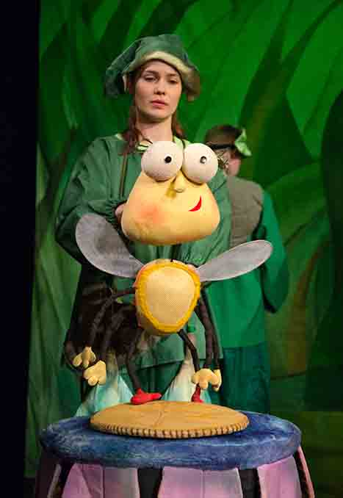
с 29 ноября
ТЕАТР КУКОЛ «БРОДЯЧАЯ СОБАЧКА»
ул. Профессора Попова, 47
500 Р.
Жила-была Муха-цокотуха. Жила весело, припеваючи, песенки пела да на солнышке грелась. Как-то раз Муха по полю пошла и вдруг денежку нашла. Отправилась Муха на базар и купила самовар. Назвала гостей, стала чаем угощать. Вдруг, откуда ни возьмись, появился злой Паук. Тут все гости и разбежались, бросили Муху на погибель. Муха слезы льет, на помощь зовет. Прилетел тут храбрый Комар, сразился с Пауком и победил! Вот радость, вот веселье: собирается народ — Муха замуж идет!

МАРШРУТ ВЫХОДНОГО ДНЯ
Группа: №10
Месяц: Ноябрь

УМКА
,
с 29 ноября
ТЕАТР МАРИОНЕТОК ИМ. Е.С.ДЕММЕНИ
Невский пр., д. 52
450 Р.
Спектакль для самых маленьких зрителей повествует о трогательной дружбе белого медвежонка Умки и якутского мальчика, о восприятии Вселенной глазами детей, о появлении на небосклоне созвездий Большой и Малой медведицы, о северном сиянии и других чудесах света. Спектакль решен в этническом стиле с элементами декора народов Крайнего севера.

МАРШРУТ ВЫХОДНОГО ДНЯ
Группа: №10
Месяц: Ноябрь

ЦЫПЛЕНОК

с 10 ноября
ТЕАТР KARLSSON HAUS
ул. Ломоносова, д. 14
700 Р.
История маленького ребенка, где привычные нам вещи встречаются для него впервые. Он знакомится с огромным, еще неизведанным миром - прекрасным и добрым, и в тоже время опасным и жестоким. Первые шаги, первые слова, мамино тепло, победы, радости, потери... Обо всем этом мы и поговорим с нашими маленькими зрителями.
Спектакль посвящается нашим мамам.

